PRESSEMITTEILUNG

Jubiläums-Update von Zoner Photo Studio X
Vorstellung der einmaligen Funktionsweltneuheiten von Zoner Photo Studio X auf dem RAW PHOTOFESTIVAL in Worpswede

CZ-Brno, 6. September 2017 – Zoner software feiert mit dem Herbst-Update der intuitiven Bildbearbeitungs- und Organisationssoftware Zoner Photo Studio X ihr einjähriges Jubiläum. Viele einmalige neue Funktionen, die die Bearbeitung und Verwaltung von Fotos erleichtern. Jetzt u. a. auch mit dem nicht-destruktiven Retusche-Pinsel sowie Einstellungsebenen. Zoner software wird alle Neuheiten auf dem Fotomarkt des RAW PHOTOFESTIVAL in Worpswede vom 23. bis 24. September 2017 präsentieren und hat zehn Jahres-Abos für den Jugend-Fotowettbewerb gestiftet. Neu ist auch die Aufmachung des Zonerama Magazins.

Abo-Modell ermöglicht regelmäßig größere Updates
Mit der Markteinführung des Abo-Modells im September 2016 hat Zoner software die geeigneten Rahmenbedingungen für eine schnellere Weiterentwicklung der intuitiven Bildbearbeitungs- und Organisationssoftware Zoner Photo Studio X geschaffen. Früher mussten die Anwender ein Jahr auf neue Funktionen bzw. Funktions-Updates warten. Damit ist Schluss. Zoner software berücksichtigt die Anregungen und Wünsche von Usern und führt alle drei Monate ein großes Update durch. Die weltweit über 10 Millionen Windows-User sind begeistert von dem einmaligen Service. „Die Möglichkeit sich vollständig auf nur ein Programm zu konzentrieren, hat uns und dem Software-Entwicklungsteam genug Freiraum gegeben, regelmäßig größere Updates mit neuen Funktionen zu veröffentlichen“, betont Jan Kupčik, Produktmanager bei Zoner software, a. s.

Update-Highlight: Retusche-Pinsel mit Kombination von mehreren Masken
Eines der Highlights des Jubiläums-Updates ist der nicht-destruktive Retusche-Pinsel im Modul Entwickeln. Der Pinsel erlaubt in seiner Art als erster Retusche-Pinsel auf der Welt, die Kombination von mehreren Masken sowie mehrere Retuschezüge pro Maske. Jeder Retuscheschritt kann dabei jederzeit weiterbearbeitet oder gelöscht werden, ohne dabei die Qualität des Originalbildes zu verschlechtern. „Die volle Kontrolle des Retusche-Pinsels bietet dem Anwender mehr Freiheit bei der Bildbearbeitung und ist in seiner Art einmalig. Wenn man zudem noch die Unterstützung von Grafiktablets im Modul Entwickeln hinzuzählt, dann kommen jedem User die Retuscheprozesse anderer Bildbearbeitungsprogramme sehr eingeschränkt vor“, sagt Jan Kupčik.

Leichteres Experimentieren mit den Einstellungsebenen
Auch das Modul Editor wurde mit neuen Funktionen versehen. Die Basisbearbeitungen der Belichtung, der Farben, der Tonwerte sowie Gradationskurven können jetzt mit den neuen Einstellungsebenen ganz einfach verändert werden. Selbstverständlich können diese Ebenen jederzeit nachträglich geändert werden, ohne die einzelnen Ebenen neu anzupassen. Das ermöglicht dem Anwender eine schnellere und einfachere Bearbeitung seiner Bilder.

Zoner Photo Studio X jetzt mit Videoeditor
Bewegbilder sind mehr und mehr im Trend. Zoner software hat dieses erkannt und die Funktion Videoeditor aufgenommen. Ab sofort ist die Erstellung von Videopräsentationen des letzten Urlaubs am Meer oder der Familienfeier mit dem Videoeditor im Modul Erstellen ein Kinderspiel. Die Anwender von Zoner Photo Studio X können sowohl Videos zuschneiden, sie mit Musik unterlegen und die Lautstärke entsprechend anpassen. Auch das Unterlegen von Fotos mit Musik ist möglich.

Bedienung mit dem Grafiktablet
Auf Wunsch vieler User ist die Bedienungen von Zoner Photo Studio X mithilfe eines Grafiktablets zurück. Dank der neuen Windows Ink Technologie wurde die Bedienung optimiert und ausgebaut. Anwender können so mithilfe des Grafiktablets den Durchmesser, die Deckkraft, die Dichte sowie das Weichzeichnen einstellen. Bei den Pinselwerkzeugen kann auch der Abstand eingestellt werden. Neu ist ebenfalls, dass die Funktion nicht nur im Modul Editor, sondern auch im Modul Entwickeln vorhanden ist. Die Möglichkeit, so viele Parameter nicht-destruktiv mit dem Grafiktablet unter Kontrolle zu haben, ist eine echte Weltneuheit.

Smarter Druck von Dokumentationsfotos
Gerade B2B-Kunden werden die Rückkehr des Indexdrucks in Zoner Photo Studio X willkommen heißen. Der Portfoliodruck, der Druck von Dokumentationsfotos oder ganz einfach der Indexdruck ist nur noch eine Sache von wenigen Klicks. Der Indexdruck ist im Modul Erstellen angesiedelt und bietet mehr Formatierungsmöglichkeiten als früher.

Viele weitere Neuheiten im Jubiläums-Update
Zu den weiteren Neuheiten des Jubiläums-Updates gehört auch das schnellere Laden vieler Fotos beim erstmaligen Import, die Unterstützung von Online-Only Dateien auf OneDrive sowie eine bessere Darstellung der Übergangsgrenzen bei den Pinseln. Hinzugekommen sind ebenfalls neue Tastenkürzel zur Anzeige bzw. dem Sperren von Masken. Darüber hinaus unterstützt Zoner Photo Studio X Tracklogs ohne Höhenangaben sowie RAW-Dateien neuer Fotokameras, wie z. B. der Nikon D7500 oder Canon 6D Mark II.

Zoner software auf dem RAW PHOTOFESTIVAL in Worpswede
Zoner software wird erstmalig mit einem Informationsstand auf dem Fotomarkt des RAW PHOTOFESTIVAL in Worpswede vom 23. bis 24. September 2017 vertreten sein. Das fachkundige Promotionteam wird den fotointeressierten Besuchern des Festivals die Vorteile und Neuheiten der intuitiven Bildbearbeitungs- und Organisationssoftware Zoner Photo Studio X präsentierten. Oliver Kubička, Marketing und Sales Manager von Zoner software, lässt es sich nicht nehmen, den fotobegeisterten Hobby- und Profifotografen während des Fotomarktes persönlich die komfortable Software vorzustellen. „Es ist uns sehr wichtig, mit den Anwendern ins Gespräch zu kommen, um ihre Wünsche und Bedürfnisse bei der Bearbeitung und Verwaltung ihrer Fotos zu verstehen“, betont Oliver Kubička.

Zehn Jahres-Abos für die Gewinner des Jugend-Fotowettbewerbes
Anlässlich des RAW PHOTOFESTIVAL hat die Volksbank Worpswede eG zusammen mit dem JIM – Jung im Museum – und der Projektgruppe RAW einen Jugend-Fotowettbewerb zum Thema „GIVE ME MOOR!“ ausgelobt. Bis zum 31. August 2017 konnten alle Jugendlichen bis zu drei Fotos einreichen. Die Gewinner des Jugendwettbewerbes werden im Rahmen einer feierlichen Siegerehrung in der Worpsweder Mühle am Freitag, den 29. September 2017, bekannt gegeben. Neben Action Cams, Kompaktkameras, Mini-Drohnen, Fotoprintern und Fachliteratur können die „jungen kreativen Köpfe“ zehn Jahres-Abos für Zoner Photo Studio X gewinnen. „Es ist uns eine große Freude, den Jugend-Wettbewerb zu unterstützen und den Jugendlichen den Zugang zu einer professionellen Bildbearbeitungs- und Organisationssoftware zu ermöglichen“, sagt Oliver Kubička.

Zonerama Magazin mit einem Look
Das Zonerama Magazin hat einen neuen Look bekommen. Es wurde in Fotografieren lernen umbenannt. In dem Zusammenhang wurde das Aussehen auf der Website überarbeitet. Der neue Internetauftritt ist übersichtlicher und moderner. Er bietet dem User eine bessere Orientierung zu den einzelnen Fotothemen. Zukünftig wird man sich mehr auf Profitipps, die Anleitung für besser Fotos sowie Bildbearbeitungsthemen konzentrieren.

Zoner Photo Studio X kostenlos testen
Zoner Photo Studio X ist als Jahres-Abo für 39,-- Euro erhältlich. Während der Laufzeit haben die Anwender einen Anspruch auf alle Updates, inklusive Tutorials und Schulungsunterlagen sowie einem Premium-Support. Damit jeder potenzielle Anwender sich vorab einen Eindruck von der intuitiven Software verschaffen kann, besteht die Möglichkeit, Zoner Photo Studio X unter www.zoner.de für 30 Tage kostenlos herunter zu laden.

Mehr Informationen zum Herbst-Update erhalten Sie unter http://www.zoner.com/de/zps-x-autumn-2017-update.

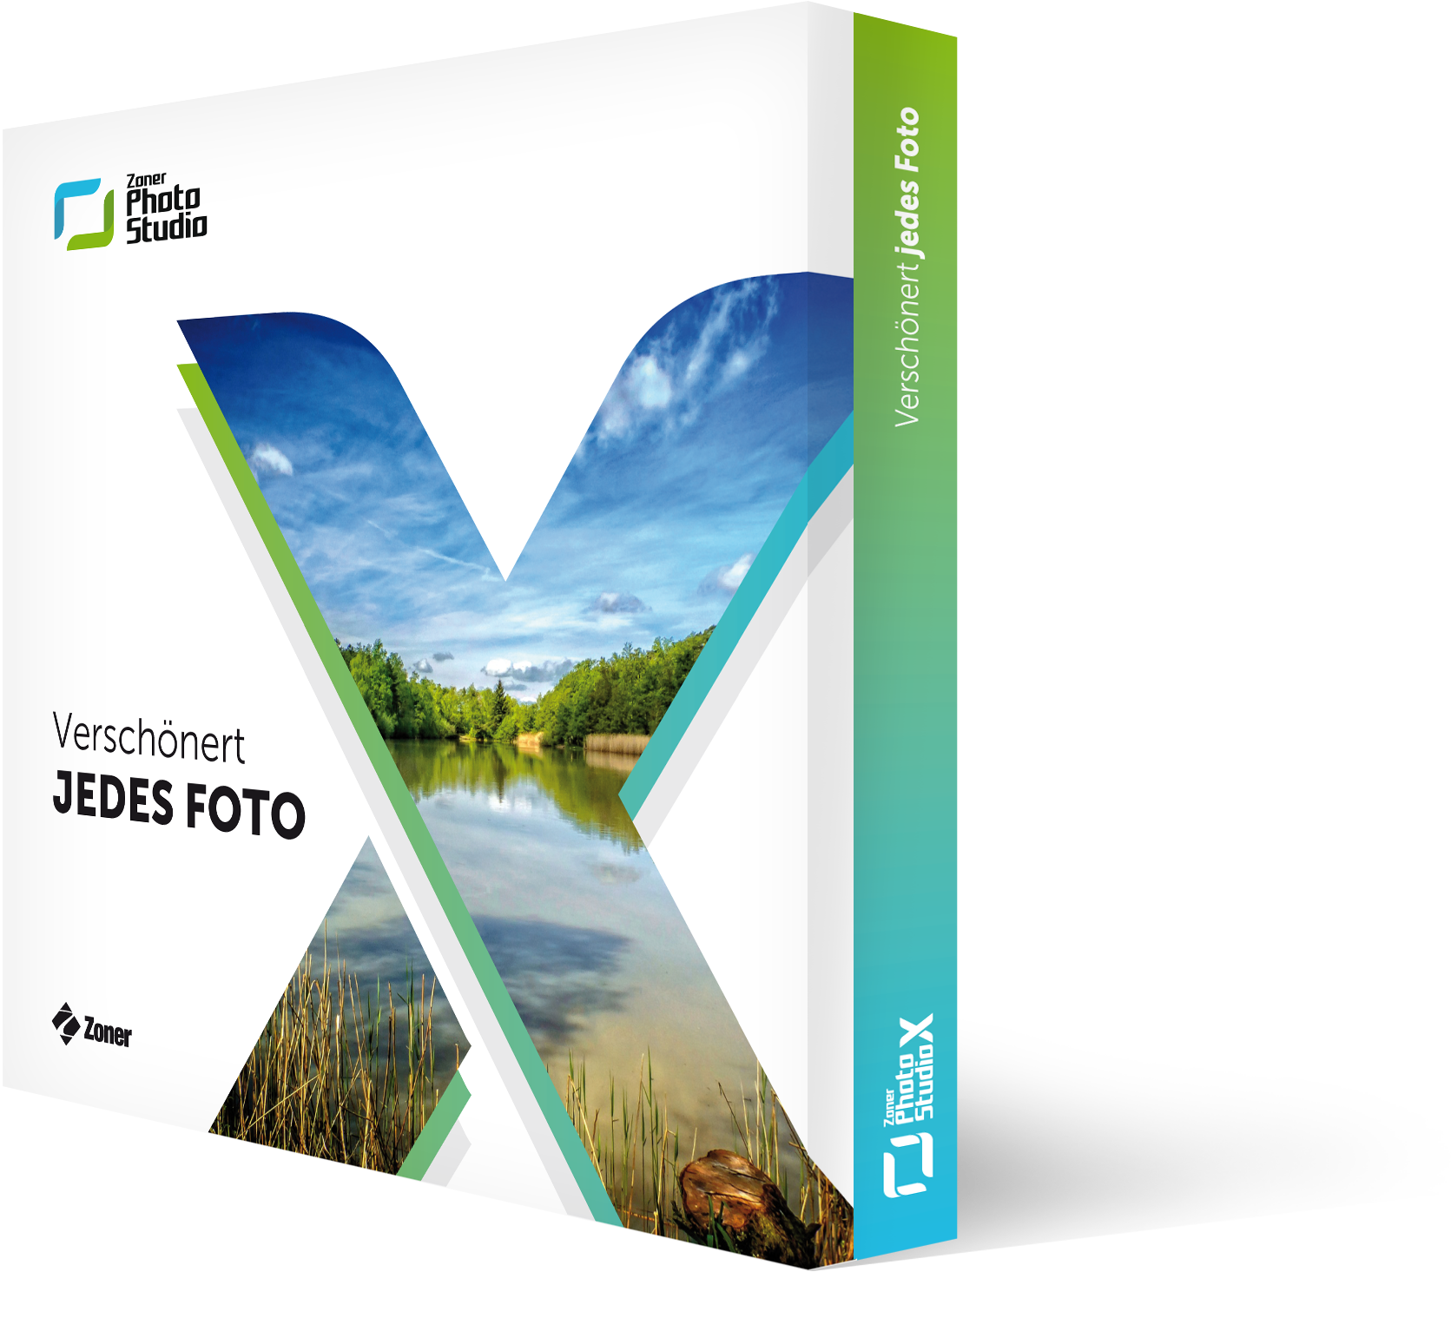
Jubiläums-Update von Zoner Photo Studio X mit vielen interessanten Neuheiten.

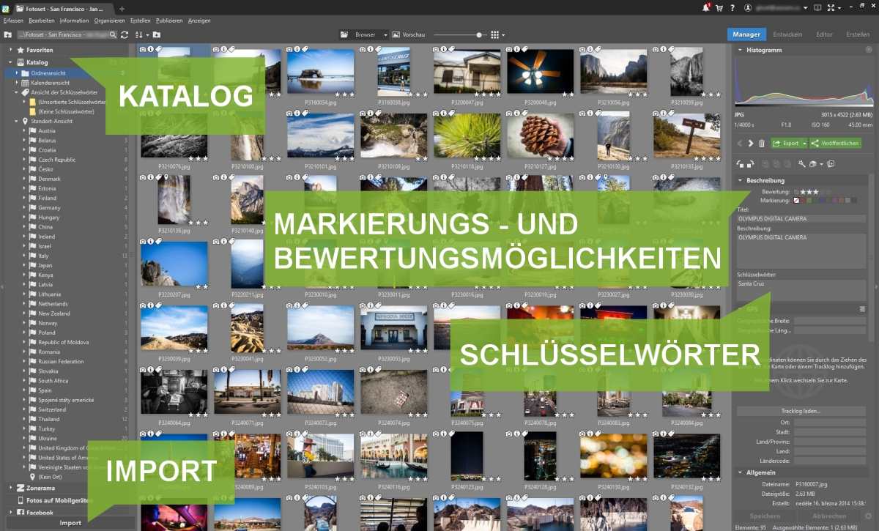
Weltweit nutzen über 10 Millionen Windows-User die intuitive Bildbearbeitungs- und Organisationssoftware Zoner Photo Studio X.

„Durch die Abo-Umstellung haben wir die Möglichkeit regelmäßig größere Updates mit neuen Funktionen zu veröffentlichen“, betont Jan Kupčik, Produktmanager bei Zoner software, a. s.

Es ist Zoner software sehr wichtig, mit den Anwendern ins Gespräch zu kommen, um ihre Wünsche und Bedürfnisse s zu verstehen, daher Oliver Kubička, Marketing & Sales Manager, persönlich auf dem RAW PHOTOFESTIVAL den Besuchern die Software präsentieren.

Über ZONER:
1993 entschieden sich zwei fotobegeisterte Studenten in Brünn (Tschechien) eine intuitive aber gleichzeitig leistungsstarke Grafiksoftware zu einem erschwinglichen Preis zu entwickeln. Heute kann ZONER software, a. s. auf eine über 20jährige Erfolgsgeschichte in der Entwicklung von Grafiksoftware-Lösungen zurückgreifen. Die Bildbearbeitungs- und –Bildverwaltungs-Software Zoner Photo Studio X ist das Flaggschiff im Produktsortiment. Mit über 10 Mio. zufriedenen Nutzern weltweit und Niederlassungen in der Tschechischen Republik, den USA, der Slowakei sowie Japan gehört ZONER zu den führenden Entwicklern von Foto-Softwarelösungen weltweit. Neben Endverbrauchern gehören zu den Kunden öffentliche Institutionen auf allen Ebenen sowie Unternehmen z. B. aus der Bau-, Versicherungs- oder Automobilbranche sowie der Pharmaindustrie.

Pressekontakt:
ZONER software, a. s.
Oliver Kubička – Marketing & Sales Manager D-A-CH
Nové sady 18
CZ - 602 00 Brno
Tel.: +49 89 / 12 22 34 03
Mobil: +420 / 736 510 020
eMail: oliver.kubicka@zoner.com

Twitter: @ZphotoStudioDE
Facebook: https://www.facebook.com/ZonerPhotoStudioDE
www.zoner.de | www.zonerama.com | lernen.zoner.de

Hahm Kommunikation
Hella Hahm
Anemonenwinkel 4
D – 28816 Stuhr / Bremen
Tel.: +49 421 / 80 93 77 22
Fax: +49 421 / 80 93 77 23
Mobil: +49 172 / 956 97 59
eMail: hella.hahm@hahm-kommunikation.com
www.hahm-kommunikation.de

